2019智慧化醫材及輔具產業推動與輔導成果發表會
108年經濟部工業局「利基生技醫藥產業輔導與國際化推動計畫」

全球高齡化趨勢不斷加劇，預估2050年全球高齡人口將高達18億人，占全球總人口的20%，成長率超過2倍。且國內的人口高齡化趨勢更為快速，根據國發會預估到2061年高齡人口比例恐怕就會超過20％，成為「超高齡社會」。依據FitchSolutions 的研究報告指出，2018 年全球醫療器材市場規模約為3,891 億美元，預估2021 年可成長至4,625 億美元，2018-2021 年之年複合成長率約6.5%。因此醫療照護領域市場尚有很大的發展空間。
近年來政府極力推動國內發展高值化醫療照護產業發展以提升台灣生技產業之國際競爭力，生技醫療更列為政府重點發展六大新興產業之一，金屬工業研究發展中心承接執行經濟部工業局「利基生技醫藥產業輔導與國際化推動計畫」，提供產業發展需求之研發設計、檢測驗證、通路行銷…等各個面向的綜合性輔導措施，提升既有醫材廠商技術與產品利基深化，並引導高科技產業跨域投入，因此藉由本發表會與實體成果展示，期望能讓各界瞭解政府在醫療照護技術及產品開發方面之努力，並期待更多廠商一起參與，齊心厚實全國產業，同時在產、官、學、研、醫各界共同努力下，建立台灣成為全球醫療照護之發展重鎮。為使各界瞭解計畫輔導成果，特舉辦「2019智慧化醫材及輔具產業推動與輔導成果發表會」，進行專題演講分享與實體成果展示，敬邀各界先進共同交流。
主辦單位： 經濟部工業局
執行單位：財團法人金屬工業研究發展中心
 工研院產業科技國際策略發展所
財團法人鞋類暨運動休閒科技研發中心
協辦單位: 台灣產業科技推動協會

◆展會時間：2019年12月05日(四) 至12月08日(日) 10:00~18:00
◆展會地點：北南港展覽館2館4F (台北市南港區經貿二路2號)
◆展品陳列攤位號碼: R202
◆發表會時間: 2019年12月05日(四) 09:30~15:55
◆發表會地點:台北南港展覽館2館4F 401會議室(台北市南港區經貿二路2號)
◆費 用：免費(名額有限，額滿為止)
◆入場方式：憑QR Code入場。
(報名成功後將寄送入場QR Code，Email資訊請填寫正確)
◆參與對象： 1.醫材與輔具器材業者
2.有意跨足醫療產業廠商
3.對醫療器材與輔具發展有興趣之各界人士
◆報名辦法：1.報名時間：即日起至2019年11月25日止
2.線上報名：
https://www.mirdc.org.tw/ProseminarView.aspx?Cond=6903
3.E-mail報名：請填寫報名表後E-mail: jeff@mail.mirdc.org.tw
4.洽詢電話：(07)6955298轉264 王昱傑先生

◆議 程：
2019.12.05 台北南港展覽館2館401會議室
09:30-10:00 | 迎 賓 報 到
10:00-10:10 | 主 席 及 貴 賓 致 詞
10:10-10:40 | 專題演講  控制細胞行為的智慧醫材 | 國立臺灣大學 楊台鴻教授
10:40-11:10 | 專題演講  智慧化科技輔具之生物力學基礎與發展趨勢 | 國立臺灣大學 呂東武教授
11:10-12:00 | 輔導案成果分享(一)  - POCT糖化血色素產品開發計畫  - 脊椎3D影像建構之椎弓根植入引導夾持器套組開發  - 智慧化甲狀腺結節自動辨識系統 | 金屬工業研究發展中心
12:00-13:30 | 休 息 暨 實 體 成 果 展 示
13:30-14:00  14:00-14:30 | 試驗場域成果發表  - 智慧肺復原臨床場域  - 智慧血液淨化臨床場域 | 義大癌治療醫院吳俊廷主任  三軍總醫院許育瑞主任
14:30-14:40 | 休 息 暨 實 體 成 果 展 示
14:40-15:55 | 輔導案成果分享(二)  - 3DP客製化多孔結構髖臼杯關鍵技術開發計畫  - 臥床自動排泄盥洗裝置開發計畫  - 肌力復健感測裝置開發計畫  - 具智慧場域感測之移位輔具開發計畫  - 應用於沾黏性關節囊炎之行動快篩軟體與穿戴模組開發計畫 | 金屬工業研究發展中心
15:55~ | 賦 歸
＊主辦單位得保留變更研討會議程及講師之權利(若遇不可預測之因素，可能致使主辦單位無法於會前及時通之所有學員，敬請見諒)。

2019智慧化醫材及輔具產業推動與輔導成果發表會
108年經濟部工業局「利基生技醫藥產業輔導與國際化推動計畫」

會議時間： 會議地點：
2019年12月05日(四) 09:30~15:55 台北南港展覽館2館4F 401會議室
(台北市南港區經貿二路2號)
報名表
＊姓名 | 職稱 | 參加場次 | 膳食 | ＊E-MAIL(請以正楷書寫)
 |  | □Day(12/05) | □葷 □素
 |  | □Day(12/05) | □葷 □素
 |  | □Day(12/05) | □葷 □素
 |  | □Day(12/05) | □葷 □素
 |  | □Day(12/05) | □葷 □素
公司名稱＊ |  |  |  | 電 話＊
聯絡人＊ |  | 職 稱 |  | 分 機＊
E-mail＊ | (請以正楷書寫)
＊有＊記號之欄位務必填寫，以利報名確認及日後的活動訊息通知。
＊主辦單位得保留變更研討會議程及講師之權利(若遇不可預測之因素，可能致使主辦單位無法於會前及時通之所有學員，敬請見諒)。
南港展覽館2館位置圖與交通資訊
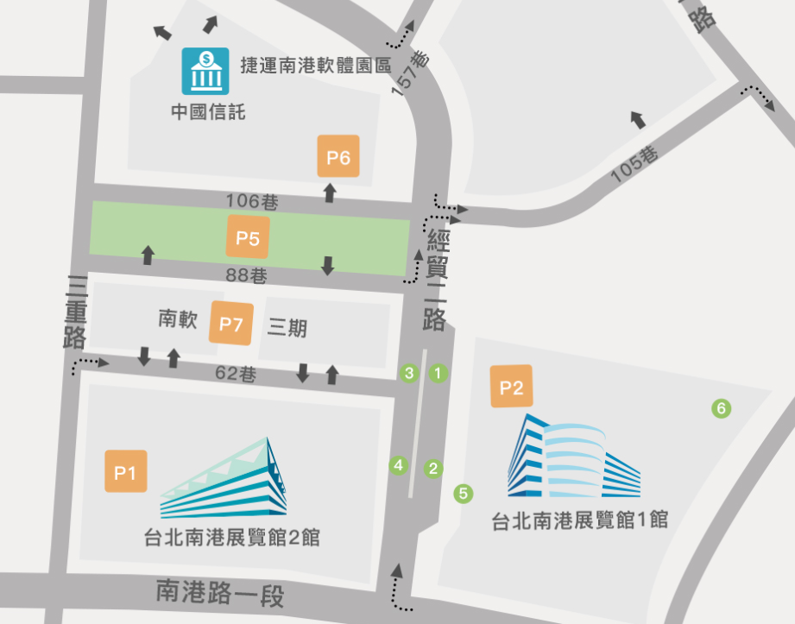
捷運
前往台北南港展覽館2館，可搭乘捷運「文湖線」於「南港展覽館站」下車。
前往台北南港展覽館2館，也可搭捷運「板南線」於「南港展覽館站」下車。

公車
台北南港展覽館2館週邊站牌
南港國小：
212、276、306(三重)、306(大都會)、306、605、620、629、645、645、668、675、小1、小12、小12、小5、藍15、藍22、藍23、205
經貿一路口：
605、629、668、675、南21、51
南港軟體園區北站：
203、281、620、620、629、645、551、711、817、小1、紅32、藍12、藍22、棕9、棕10
南港軟體園區南站：
51、203、281、620、620、629、645、551、711、817、小1、紅32、藍12

